Contrôle de cours 2 :

1. Que se passe-t-il lorsque l’on chauffe un élément à haute température sous une faible pression ? Comment se nomme le spectre lié ?

2. Déterminer les valeurs de longueur d’onde du spectre de l’oxygène :
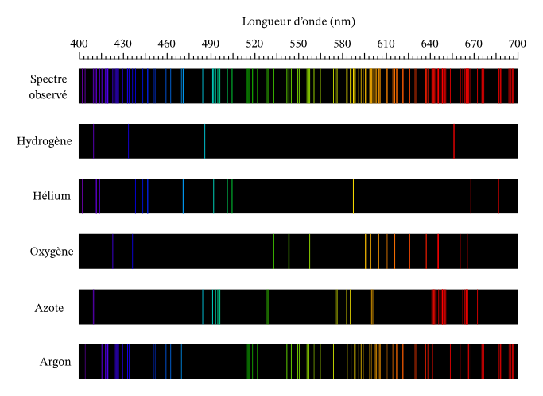

Contrôle de cours 2 :

1. Que se passe-t-il lorsque l’on chauffe un élément à haute température sous une faible pression ? Comment se nomme le spectre lié ?

2. Déterminer les valeurs de longueur d’onde du spectre de l’oxygène :

